ÖĞRETMEN ESRA AKKAYA ANAOKULU OKUL ÖNCESİ EĞİTİM KADEMESİ
DİLİMİZİN ZENGİNLİKLERİ PROJESİKASIM-ARALIK 2023 RAPORU

- Proje, okul komisyonu tarafından incelenerek gerekli planlamalar yapıldı.
- Eylem planı incelendi.
- Eylem planı çerçevesinde, velilerimizi yıl boyunca yapılacak etkinliklerden haberdar edecek veli bülteni hazırlandı.(EK-1)
- Okul panoları için, dikkat çekmek ve velilerimizi projeden haberdar etmek üzere afiş hazırlandı.(EK-2)
- Proje kapsamında sınıf öğretmenİ tarafından “Dilimizin Zenginlikleri Projesi Sözlük Ağacı” hazırlandı. Duvara, okunan kitaplarda geçen bilinmeyen kelimelerin kartları hazırlanıp asılarak çocukların kelime dağarcıklarının zenginleştirilmesi ve görsellerle desteklenmesi amaçlandı.
- Millî Eğitim Bakanlığı’nın “Dilimizin Zenginlikleri Projesi” kapsamında göndermiş olduğu resmi yazı eklerinden “Aile Haber Mektubu”, öğretmenin hazırlamış olduğu “Afiş” ve “Veli Bülteni” velilerimize çevrimiçi yollarla ulaştırıldı. Projenin detaylarını konuşmak üzere veli toplantısı yapılacağı bilgisi de ek olarak paylaşıldı.
- Velilerimiz ile projenin amaçlarını aktarmak üzere, veli toplantısı gerçekleştirildi.(EK-3) Veli toplantısında projenin amaçları aktarıldı. Evde çocukları ile etkileşimli kitap okuyabilecekleri, Millî Eğitim Bakanlığı’nın hazırlamış olduğu 365 gün öykü kitapları web sitesi başta olmak üzere çevrimiçi kaynaklar tanıtıldı.
- Aile buluşmaları kapsamında, velilerimiz , etkileşimli kitap okumanın nasıl yapılacağını gözlemlemek ve “Ailelerimiz Saklanan Kelimeleri Buluyor” isimli etkileşimli kitap etkinliğine katılmak üzere sınıfımıza davet edildi.(EK-4)
- 27 KASIM-1 ARALIK Tarihlerinde velilerimiz etkileşimli kitap okuma gözlemi yapmak ve etkileşimli kitap okuma etkinliğine katılmak üzere sınıfımıza geldi. Velilerimizin gözlem ve etkinliğe katılma faaliyetleri , aynı anda daha fazla kişiye ulaşma, takvime uyma, zamandan tasarruf ve etkinlik verimliliğini artırma amaçları ile bütünleştirilerek aynı gün içinde uygulandı.
- Etkinlik kapsamında velilerimiz etkileşimli kitap okuma eylemini gözlemlediler. Ardından daha önceden öğretmen tarafından hazırlanan, kitapta geçen bilinmeyen kelimeleri sınıfın farklı yerlerinden bularak çıktısı alınıp karışık şekilde duran kitap sayfaları ile eşleştirdiler. Çocukları ile kitap sayfalarını doğru şekilde sıraladılar. Bilinmeyen kelimelerin kartlarını, sözlük duvarına astılar.
- Velilerimiz etkileşimli kitap okuma faaliyetlerini evlerinde çocukları ile birlikte uygulayarak kitapta geçen bilinmeyen kelimeler bir kağıda yazılarak öğretmene teslim edildi.(EK-5)
- Projenin Aralık ayı hedeflerinden; sınıfta etkileşimli kitap okuma faaliyetleri gerçekleştirildi. Bilinmeyen kelimelerin kartları hazırlanarak sözlük duvarına asıldı.
- Her kitap okuma sonrasında, her çocuğun her bilinmeyen kelime ile ilgili en az 1 tane yeni bir cümle kurması sağlandı.
Rapor Sonucu : Eylem planında Kasım-Aralık ayları için belirlenen hedefler verimli bir şekilde gerçekleştirildi.

Okul Müdürü
HİLAL BAŞARAN

EK-1

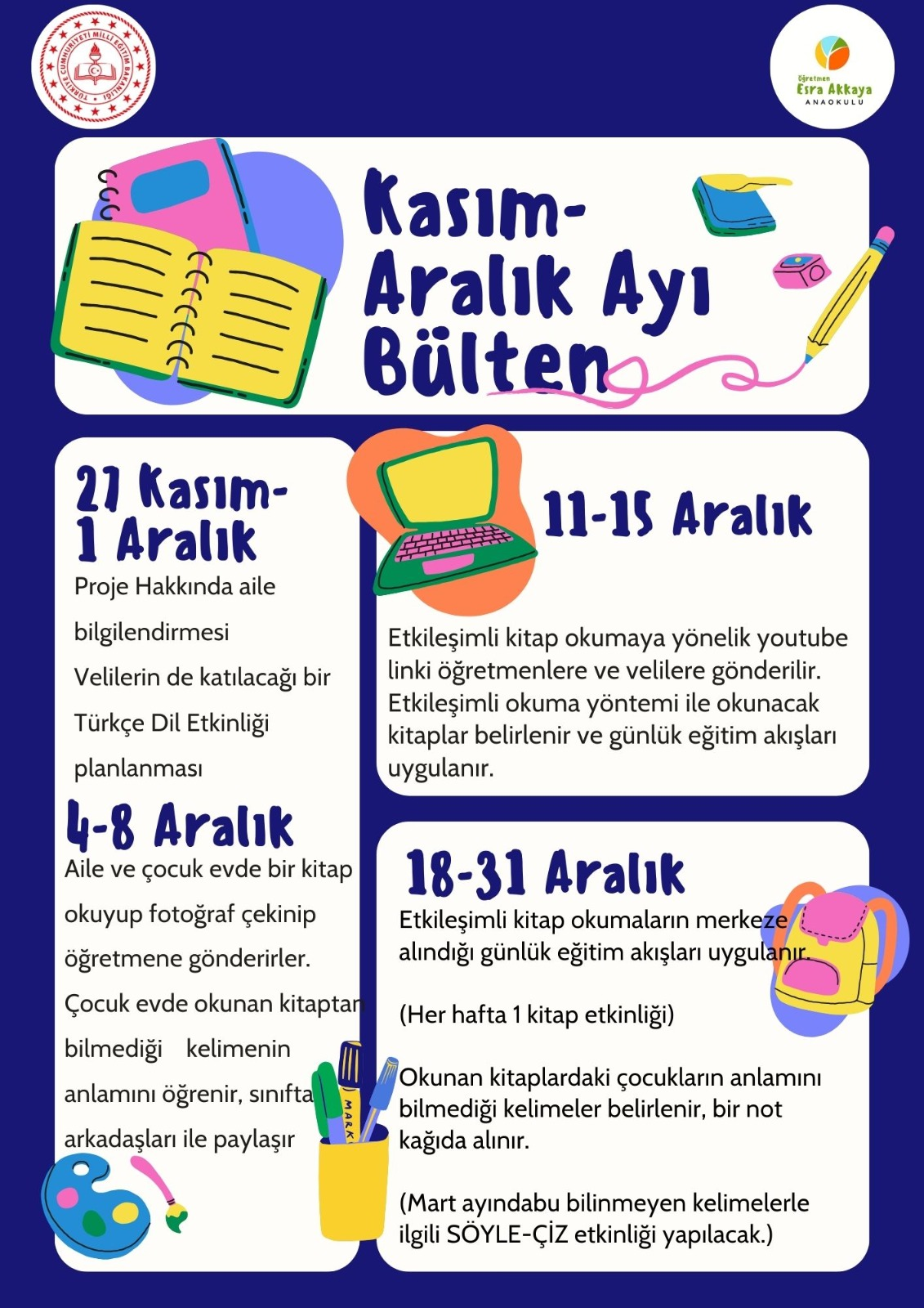

EK-2

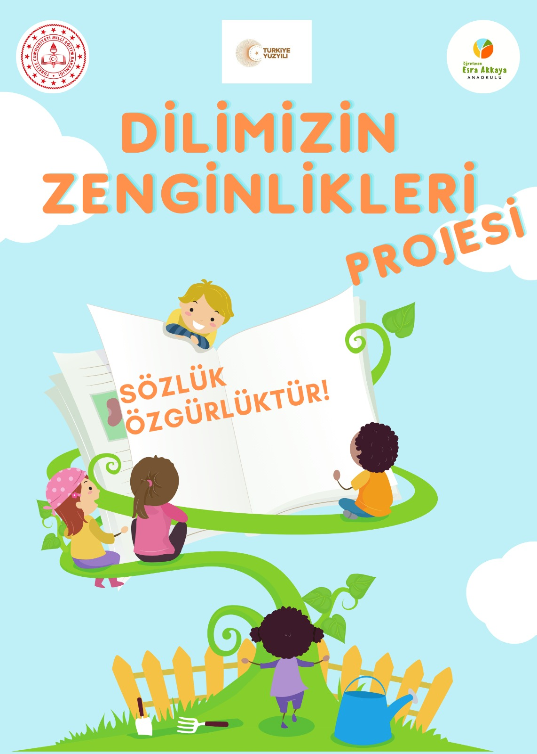

EK-3

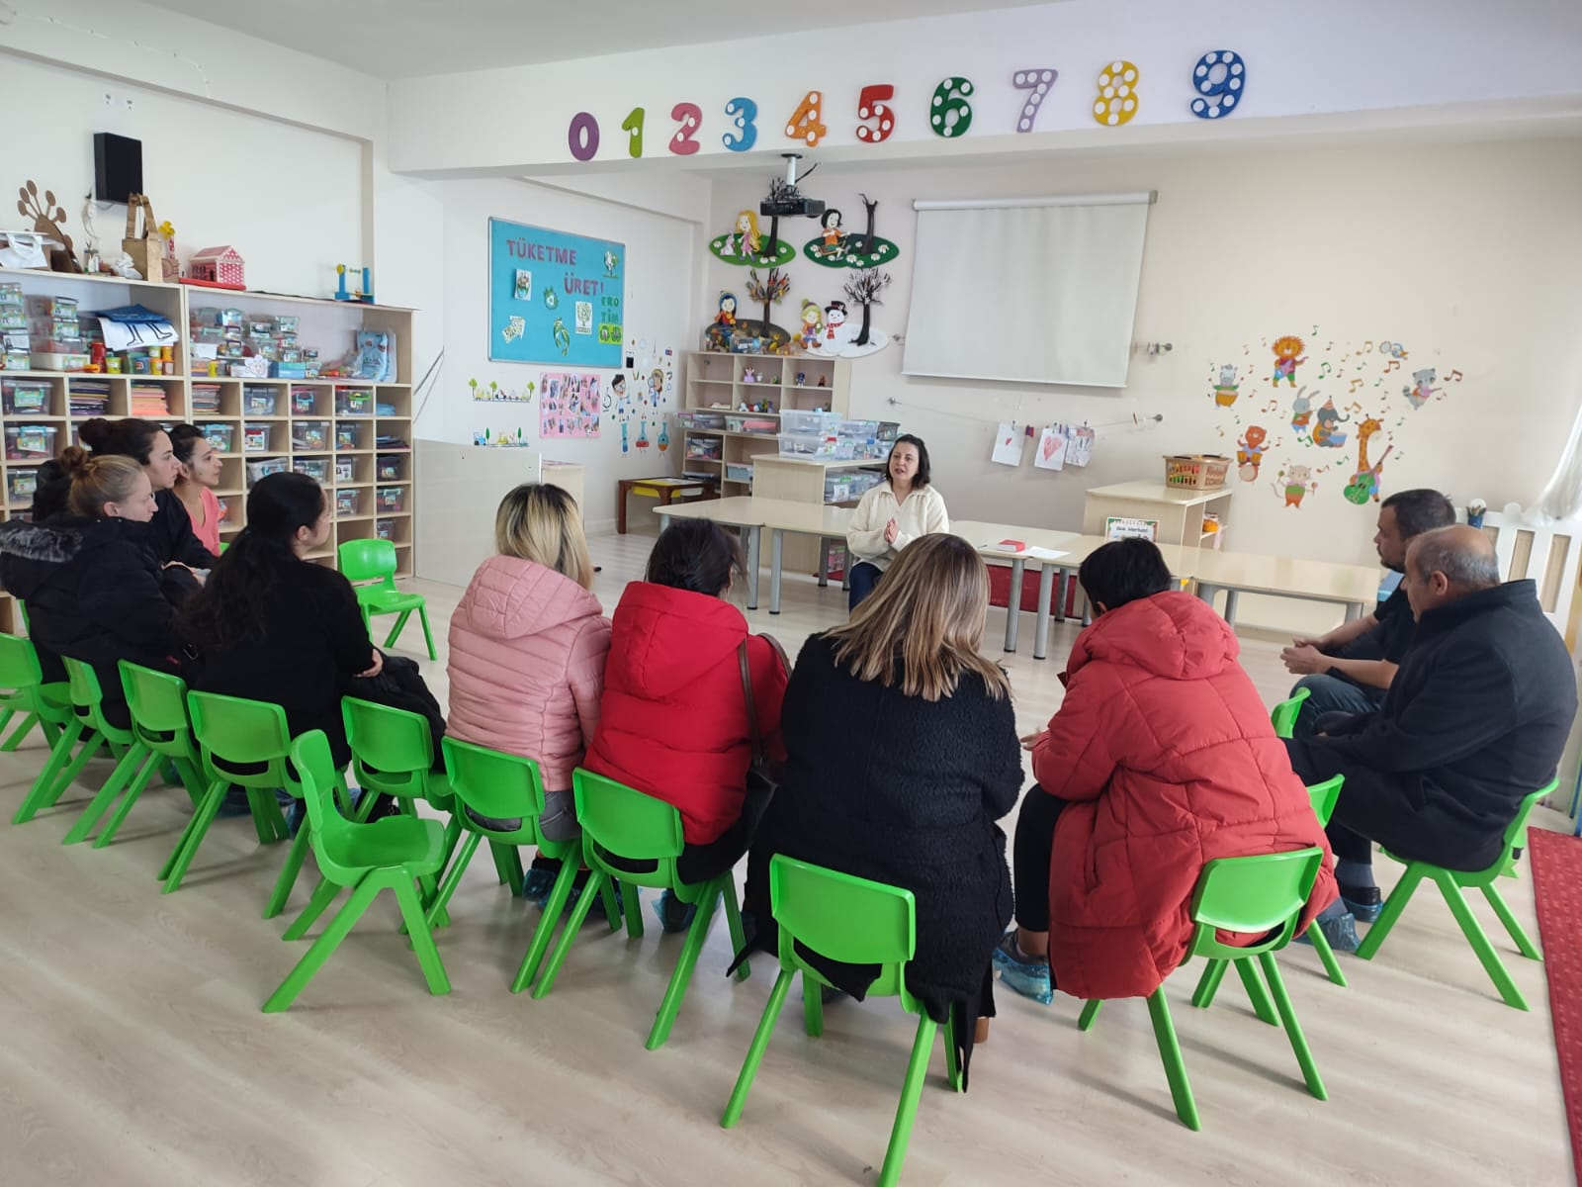

EK-4

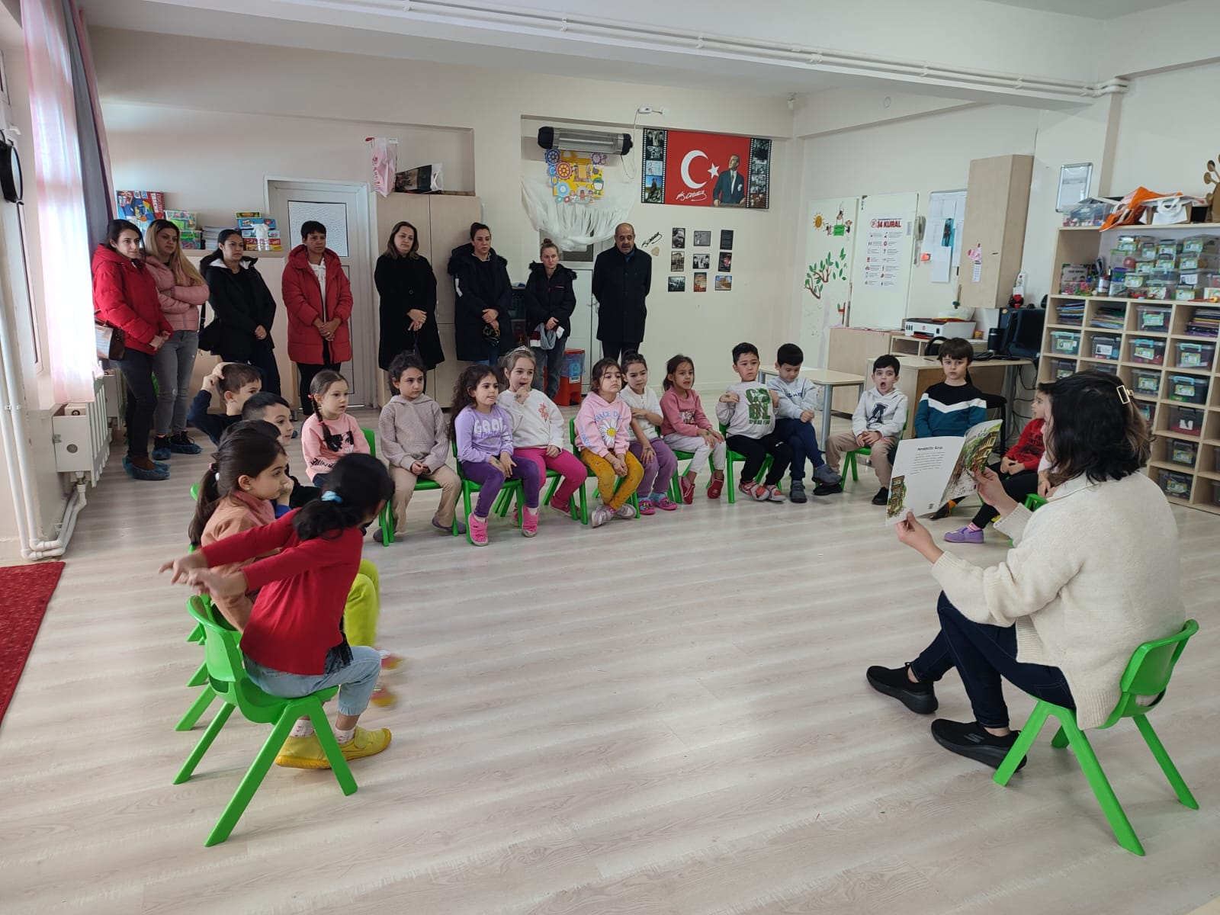

EK-5
